Pflichtenheft "Code5Monkeys"

**Eckdaten und Verwaltungsangaben**

**Auftraggeber(AG):** Herr Crowley, Obere Bergstraße 56, 01445 Radebeul

**Auftragnehmer(AN)**: High Dynamic Jumps AG, Strehlener Platz 2, 01219 Dresden

**Projektziel**: Entwicklung eines Computer Rechners der die aktuellen Bedarf der Kunde mit optimale Hardware und design.

**Kostenziel**: Für die Entwicklung bis zur Nullserienreife werden 5.000.00 € bereitgestellt.

**Terminziel**: Die Nullserienreife wird zum Projektabschluss im Juni 2018 nachgewiesen.

**Ansprechpartner**: Product Owner: Herr Lehmann, Projekt Leiter

**Meilensteine**(Abnahme durch Kunden):

Module als separates Form April 2018 500.000 €

Module als Button auswählen April 2018 200.000 €

Grundrechner braucht Klammern April 2018 200.000 €

Schrifftgröße 8-24px Mai 2018 200.000 €

Einstellungen in jeden form aufrufbar Mai 2018 200.000 €

8 Hintergrund Farben Juli 2018 200.000 €

**Meilensteinentgelte**: Zahlungsziel ist jeweils der 26.04.2018

**Projektdurchführung**

• gemäß DIN ISO 21500, agiles Vorgehen gemäß Prototyping-Vorgehensmodell;

• Projektbearbeitung durch interdisziplinäre Entwicklungsteams in Matrixorganisation

• Der AG erhält monatlich einmal die Möglichkeit, sich vor Ort über den Entwicklungsfortschritt zu informieren und ggf. auf die Entwicklung Einfluss zu nehmen. Für alle Beratungen mit AG-Beteiligung erhält der Kunde ein Ergebnisprotokoll, dessen Festlegungen verbindlich sind. Änderungen des Pflichtenheftes bedürfen der Schriftform.

**Ausgangspunkt, Ziele**

Die Kleinstweich Deutschland GmbH(KWD) plant den Ersatz des klassischen WINDOWS – Taschenrechners durch eine modularisierte Lösung, die branchenabhängig für jeden Kunden individuell konfiguriert wird.

Der Erstellung einer modularsten Softwarelösung mir weitgehend einheitlichem, den Benutzer führenden Bedienkonzept, die beliebige Kombination von maximal je drei branchenbezogenen Branchenmodulen zu erstellen ermöglicht und möglichst wenig redundanten Code enthält, um die Preformance hoch und den Ressourcenbedarf gering zu halten.

**Kurzbeschreibung der Lösung**

Mit WINDOWS-Betriebssystemen wird ein Taschenrechnermodul ausgeliefert, dessen Bedienung derer marktüblicher, als elektronische Einzelgeräte verfügbarer Taschenrechner gleicht.

Das geplante neue Modul zwingt den Benutzer zu einer von der Software vorgegebenen, sequentiellen Eingabe der Funktionalparameter, die zur jeweils ausgewählten Funktion gehören, Jeder KWD-Kunde kann aus einem Katalog von Funktionsmodulen maximal drei auswählen, die individuell in seine Taschenrechner-Applikation durch KWD eingebunden werden können.

Entwicklung und Realisierung einer ausführbaren Programmdatei mit individueller Anbindung von Laufzeitbibliotheken unter einem agilen Vorgehensmodell mittels objektorientierter Analyse- und Entwicklugstechnologien. Als Programmiersprache ist Mircosoft C# mit Windows – Forms und Komponenten aus dem Mircosoft .NET Framework zu verwenden. Die Software muss auch vollständig mit der PC-Maus bedienbar sein, und die Bedienoberflächen sollen jederzeit Form-einheitlich hinsichtlich der Schriftgroße und der Schriftart sowie der hintergrundfarbe vom Kunden anpassbar sein.

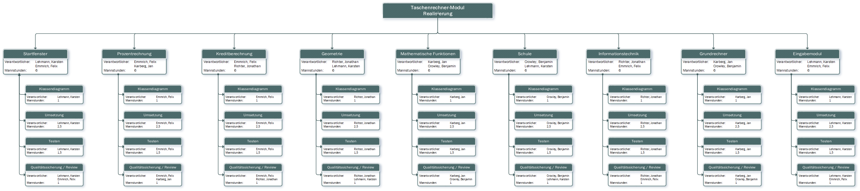

**Regulärer Betrieb**

Grundlegende Funktionalitäten im Froschleben:

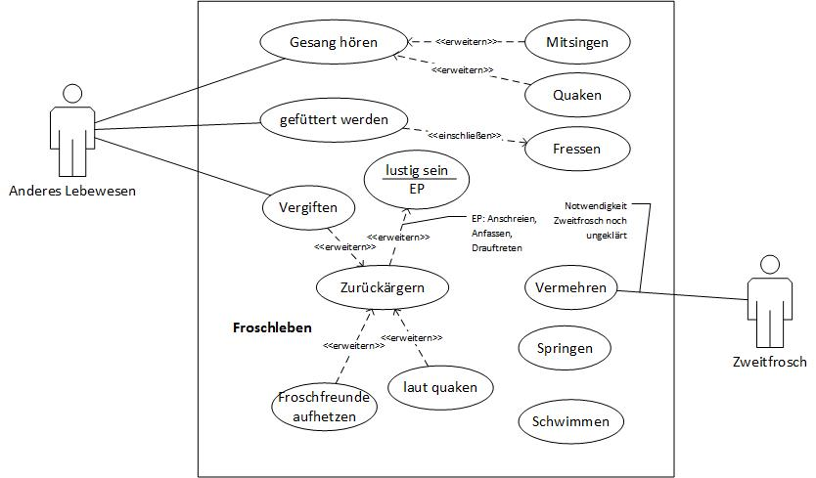

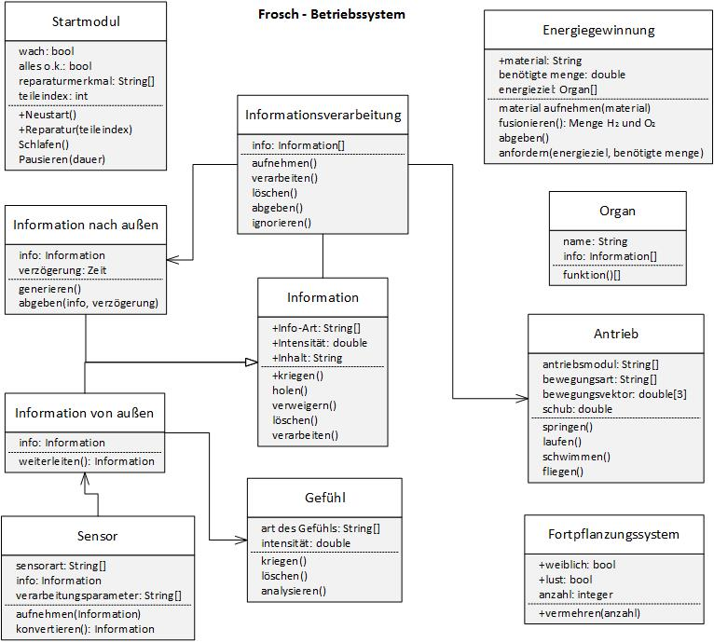Der Frosch wird ein autarkes Betriebssys­tem besitzen, dessen Struktur hier dargestellt ist. Eben­so sind alle Funktionali­täten des Frosches enthalten.

**Beschreibung der Lösung für den gestörten Betrieb**

1. Fehlertoleranz

Der Frosch fängt alle Fehlersituationen dynamisch ab. Gegebenenfalls gibt er Informationen nach außen, um Schäden zu verhindern. Er wird ein geeignetes Verteidigungssystem besitzen, das ggf. Angreifer außer Gefecht setzt oder vernichtet. Anschließend kehrt der Frosch in den Normalbetrieb zurück.

2. Inbetriebnahme

Bei Inbetriebnahme sind alle Systeme sofort einsatzbereit.

3. Evolution

Der Frosch verfügt über selbstlernende evolutionäre Weiterentwicklungsalgorithmen, die Eigenschaften und Methoden über das Fortpflanzungssystem weitergeben. Diese werden vom bekannten System "Virus" übernommen.

**Qualitäts- und Sicherheitskriterien**

Die Entwicklung des Froschs basiert hardwareseitig auf üblichen Maschinenbaukomponenten, softwareseitig wird Microsoft C# benutzt. Die Hardwaresysteme werden auf der Basis von AUTOCAD Version 16 entworfen; für die Software wird MICROSOFT VISUAL STUDIO 2017 benutzt.

Die Entwicklung verläuft Prototyp-getrieben, der Kunde hat anlässlich der Meilensteinberatungen die letzte Entscheidungsvollmacht. Sofern eine Einigung nicht binnen eines Monats zustande kommt, behält sich der Dienstleister vor, den Auftrag seinerseits zu beenden.

Der Dienstleister besitzt ein DIN ISO 9004-Zertifikat und erstellt für die Projektdurchführung einen Projekt-Qualitätsmaßnahmeplan, der dem Kunden zur Kenntnis gegeben wird. Die Prototypen müssen hinsichtlich der Produktfunktionen den geltenden ISO- und DIN-Normen und industrieüblichen Standards entsprechen. Ebenso gelten die gesetzlichen Vorschriften zur Elektro- und Reaktorsicherheit.

Der Dienstleister realisiert eine durchgehende Prozess- und Qualitätskontrolle. Alle Produkteigenschaften werden in Unit-Tests, Integrationstests und Systemtests überprüft, die Prüfung wird protokolliert. Die Prüfkriterien sind der Anlage zu entnehmen.

**Systemtechnik**

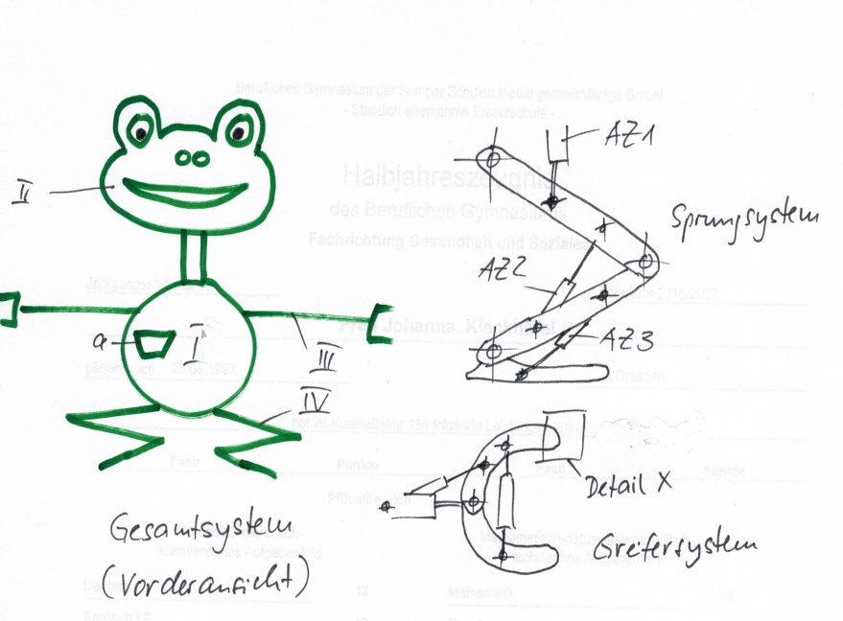Nebenstehende Grafik zeigt den prinzipiellen Aufbau eines Frosches; die konkrete Ausprägung wird anlässlich des Meilensteins im Mai 2018 festgelegt.

Im Kernsystem I sind die Energie­erzeugung, das Betriebs­system, die Fortpflanzung und alle Energieweiter­leitungssysteme positioniert.

II enthält wesentliche Sensoren zur Kommunikation, wobei der Frosch mit einer druck-sensiblen Ganzkörper­beschichtung versehen wird, um die Taktilität zu realisieren.

System III sind die Greifwerkzeuge, das Greifer­system muss noch hinsichtlich der Spitzengestal­tung (Detail X) optimiert werden. Prinzipiell klar ist die Auslegung des Fortbewegungssystems IV.

Alle mechanischen Systeme werden mit hydraulischen Arbeitszylindern betrieben, die als Medium H2O (Wasserstoffoxid) benutzen.

Der Fusionsreaktor wird über die Eingabeöffnung a mit Material versorgt; benutzt wird das bewährte Reaktorsystem NISSAN F1, das beliebige Materialien in Wasserstoff und Sauerstoff umwandeln- und ausreichend Brennmaterial für 35 TWatt Dauer-Wärmeleistung bereitstellen kann. Als Brenner wird voraussichtlich ein VW Gokel 3.004.09 B verwendet. Die Elektrizität stellt eine konventionelle Tandem-Gasturbine (Rolls-Royce) an einem noch zu entwickelnden Generator bereit. Sämtliche Systeme sind redundant ausgelegt. Die technischen Daten der hier genannten Zulieferteile sind den Anlagen zu entnehmen.

**Konzipierte technische Daten:**

Höhe, Breite, Dicke des Frosches [m], ca.: 2,5 x 1,0 x 2,0  
Masse: max. 3 t  
Energieverbrauch Ruhezustand: < 0,05 W  
max. Energieverbrauch Systemkomponenten: 20 MW  
Sprungweite: mindestens 5 km  
Sprunghöhe: mindestens 1 km  
Geschwindigkeit: mindestens 250 km/h  
Abwehrsystem: drei Wasserstofflaser, Leistung je 5 TW

**Antriebssystem** (alle Antriebe)

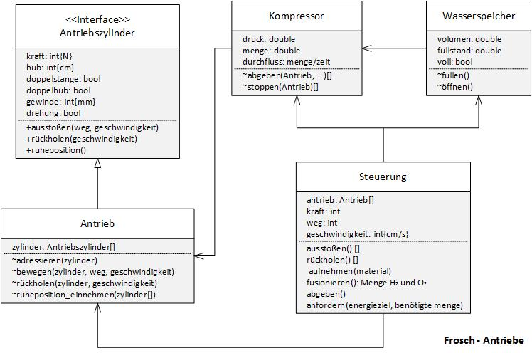

**Funktionalitäten**

Alle Funktionalitäten werden so realisiert, wie sie vom Auftragnehmer im Lastenheft dargestellt wurden. Es gelten ebenso die vom AG bereitgestellten Sequenzdiagramme für die Ablaufsteuerung aller Lebensprozesse des Frosches.

Die Algorithmen der Vermehrung bedürfen hinsichtlich des Zeit- und Abhängigkeitsmanagements einer Spezifizierung, die bis Mai 2018 als Pflichtenheftbestandteil mit dem Kunden erarbeitet werden.

Die Prüfkriterien liegen als Anlage bei.

Alle Pflichtenheftbestandteile und das Lastenheft werden von beiden Seiten als vertragsverbindlich angesehen. Bei technischer Nicht-Machbarkeit erfolgen Pflichtenheftänderungen, die keinen Einfluss auf die Gültigkeit anderer Vertrags- und Pflichtenheftbestandteile haben.

Für den Auftragnehmer: Für den Auftraggeber:

Ort, Datum: ________________________________ __________________________________

Unterschriften: ________________________________ __________________________________

**Anlagen:** Projektantrag in Kopie, Datenblätter aller einzubauenden Zulieferteile, Liste der Prüfkriterien